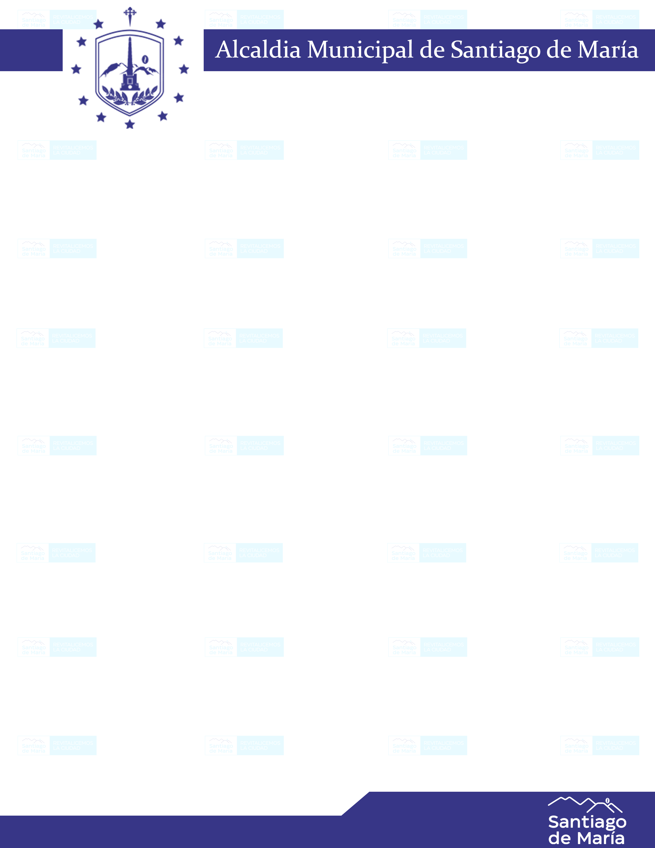

ESTADISTICAS DE TRABAJO REALIZADO POR LA UNIDAD CORRESPONDIENTE
ACTO ADMINISTRATIVO | TOTAL
INSPECCIONES DE CAMPO | 64
NOTIFICACIONES SOBRE LA ORDENANZA | 86
AMONESTACIONES VERBALES | 1
PROCEDIMIENTOS CONTENCIOSOS ADMINISTRATIVOS | 0
RESOLUCIONES EJECUTORIADAS | 0
DENUNCIAS RECIBIDAS | 46
REUNIONES ASISTIDAS | 15
CAPACITACIONES IMPARTIDAS | 1
BITACORAS DE TRABAJO | 35
ESQUELAS IMPUESTAS
ACTAS | 22
OTRAS DILIGENCIAS ADMINISTRATIVAS(PERMISOS, RESPUESTA A INSTITUCIONES, REQUISICIONES, ETC) | 12
CITATORIOS | 6
AUDIENCIAS CONCILIATORIAS | 5
ENTREVISTAS | 2
AL PERIODO DE OCTUBRE A DICIEMBRE 2022

F.___________________________
Delegado de Convivencia Ciudadana

